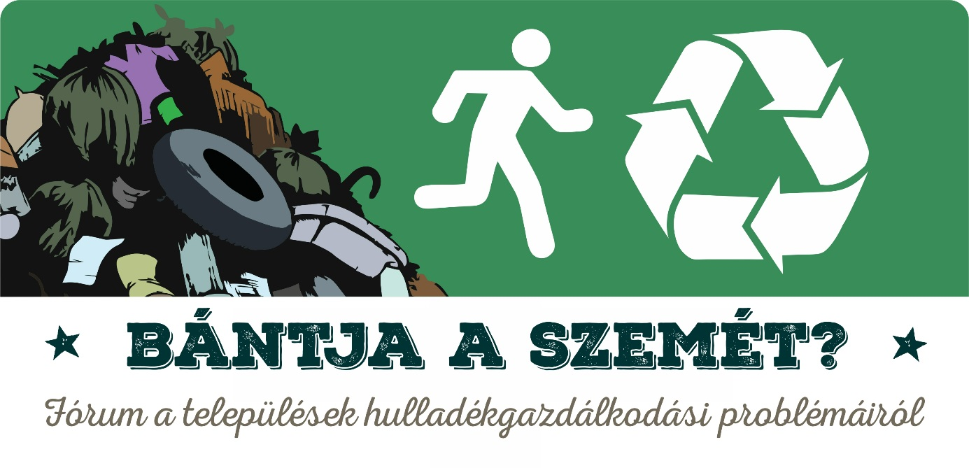

Meghívó
az Éghajlatvédelmi Szövetség és
Kunsziget község önkormányzatának rendezvényére

2018. január 24. szerda 18:00-19:30
IKSZT- Kultúrház (9184 Kunsziget, Kossuth tér 9)

Elhagyott szemétkupacok az utak mentén, a falut beterítő avarfüst, égett műanyag orrfacsaró bűze… Bántja a szemét? Jöjjön el, tárjuk fel közösen a problémákat és vizsgáljuk meg a megoldási lehetőségeket.

Program
- A település hulladékgazdálkodási helyzetképe – Lendvai Ivánné polgármester;
- A hulladékgazdálkodás hierarchiája – Lajtmann Csaba, az Éghajlatvédelmi Szövetség elnöke;
- Panasz- és megoldáskezelő fórum, ahol számítunk a település összes lakójának véleményére, javaslatára.

Bővebb felvilágosítás
Éghajlatvédelmi Szövetség – Lajtmann Csaba – 06 30 232 6658 – lajtmann@gmail.com

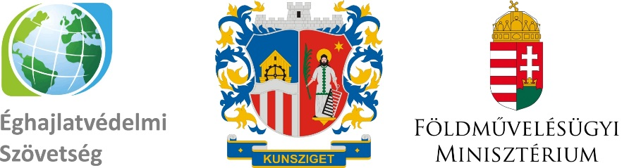

A fórum a Földművelésügyi Minisztérium támogatásával valósul meg
www.szelektalok.hu

